- 登录系统
- 从网站下方入口登录：

- 我设置了两个用户，
管理员：zz_admin zz@2008
普通用户：dancezz zz@2008
你可以随便选择一个用户进行登录，这里使用dancezz登录
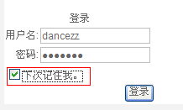选择了“下次记住我”，就会一直保存登录状态，如果你使用的电脑是个人电脑，可以选择此项，如果你使用的是公用电脑，请不要选择。

点击“登录”，登录成功。

- 发布最新资讯
前提条件：必须先登录系统。
- 选择“最新资讯”栏目；
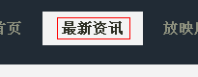
- 选择“添加资讯”
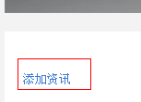
- 进入到编辑页面
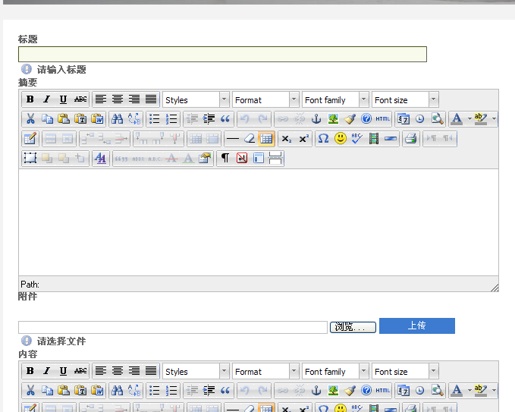
在这里我演示一次发布的过程。
- 首先，输入标题，这里输入“太极课一期”
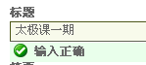
- 然后点击附件栏中的浏览，选择“小武的照片的文件”，点击“上传”按钮。
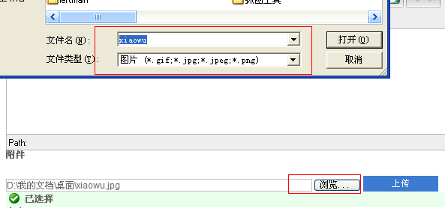
等待上传完毕后，图片就会被添加到内容栏目里面。
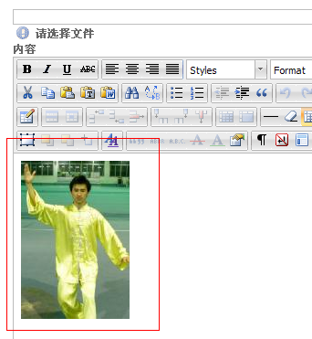
- 然后在内容栏目里选择小武的图片，粘贴到摘要栏目中，因为摘要栏目在首页显示的，即你所看到的就是在首页显示的。
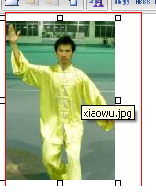左键单击图片即可选中，然后按Ctrl+C复制
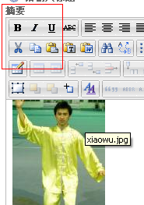将光标移到摘要栏中，然后按Ctrl+V粘贴
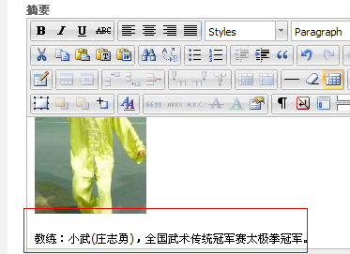接着在摘要中输入一些简单介绍，即可（因为摘要是在首页显示的，所以篇幅不用太多）。
- 最后就是编辑内容栏目
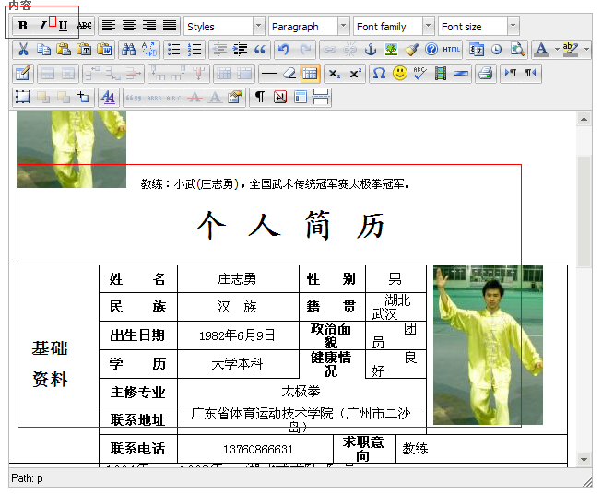
- 点击发布，即可完成，页面会自动跳转到浏览页面。
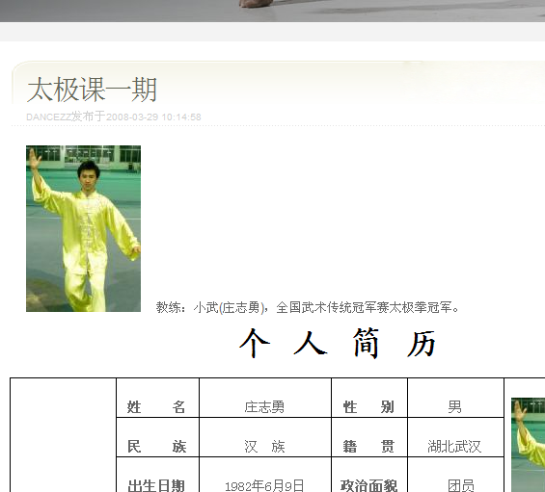

现在转到首页看看刚才编辑的“摘要”栏目
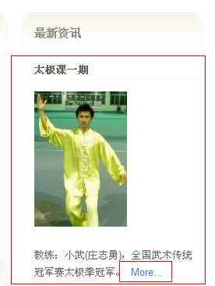

在浏览页面的下方，可以对编辑的内容进行修改和删除
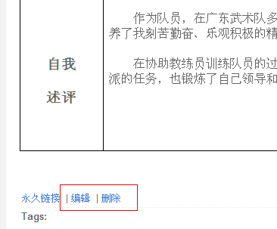

- 发布留言和管理留言
- 选择“我有话说”
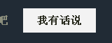
- 填写相应栏目
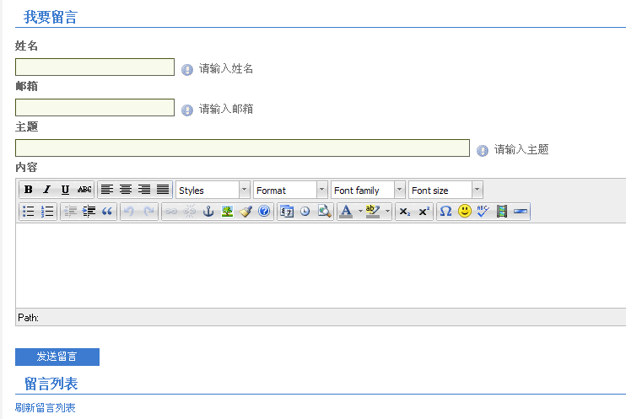
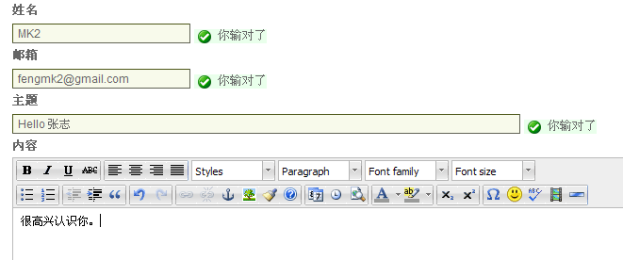
- 点击“发送留言”即可，留言列表中就会出现刚才提交的留言
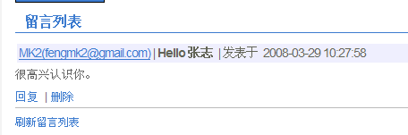
- 点击“刷新留言列表”可以刷新当前的留言。
- 若已经登录系统，将在留言列表中回复指定留言或删除指定留言。
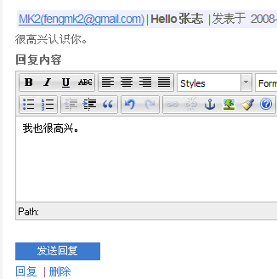
回复后：
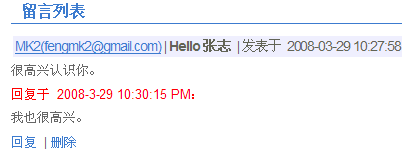

* 若有任何疑问，可以通过Email、QQ：81715239或电话方式告诉我，我会尽快解答的。
太不要意思了，将你的工作拖慢。

